大病医保公益基金联合阿里公益——
淘宝卖家、买家齐参与，每五人中就有一位公益人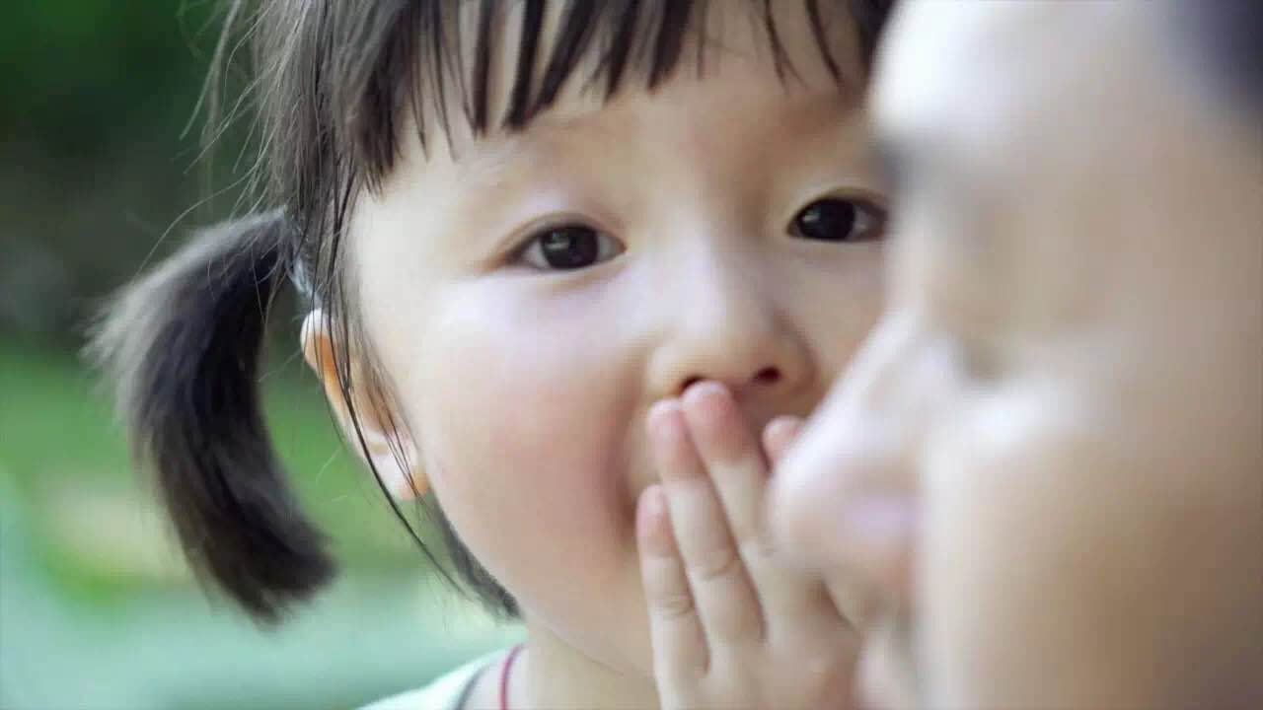
“大病医保”公益基金浙江试点受益儿童在和父亲玩耍

“公益不是看你捐了多少钱，公益是看你唤醒了多少爱心。公益每个人都能做，你的心发生了变化，世界才会变化。”

我们时常会有这样的迷思，有心，却不知该如何表达；有爱，却不知该如何行动；明明心存善念，却感觉公益好像离自己很遥远。但是，阿里巴巴公益平台，给了我们的爱心一个最好的出口。它告诉我们一个全新的理念：剁手党，也可以是公益人！
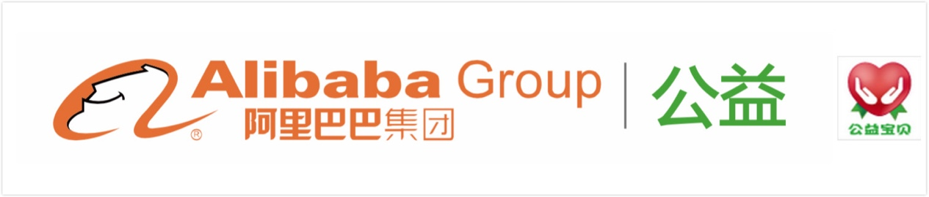

淘宝公益宝贝计划

淘宝卖家在上架宝贝的时候可以自愿参与公益宝贝计划并设置一定的捐赠比例。在宝贝成交后，一定数目的交易金额将被捐赠给指定的基金会，用于相关公益事业。

2017年4月5日，阿里巴巴公益联合千牛头条发布
《阿里巴巴集团公益宝贝2016年度报告》，
记录下卖家们过去一年中汇聚成海的点滴爱心：

近180万卖家、2.8亿买家参与该计划
3600万件淘宝天猫商品成为“公益宝贝”
全年捐赠超过10次的“剁手党”超过1.3亿人
全年捐赠总次数达到惊人的44亿次，募集善款1.8亿元

这一组数据，有没有让你震惊？2.8亿买家，这是怎样的概念。看看你身边的朋友吧，每5个人里，就有一个公益人。也许在你不知不觉之中，就已经在做着利他助人的工作。透过阿里巴巴公益平台，“公益每个人都能做”终于成为了可能。

正如中华少年儿童慈善救助基金会中国乡村儿童大病医保公益基金（简称“大病医保”公益基金）发起人邓飞所说，“这是“互联网+公益”最生动的例证。数千万的捐赠收入的背后，不是因为我们自己有多富裕或者我们多能干。我们的背后，是一个正在成长的社会，人民的公益意识在提升，他们开始愿意关切和帮助他人，并通过移动互联网轻松参与公益，有钱出钱，有力出力，有智慧出智慧。”
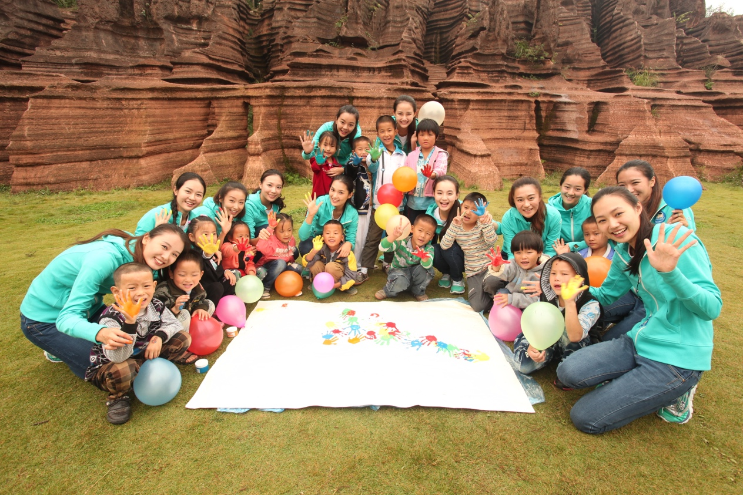
2013年度中华小姐环球佳丽与“大病医保”公益基金湖南试点受益儿童一起创作图画

公益宝贝计划与“大病医保”公益基金

很幸运的，我们家乡的孩子也得到了淘宝公益宝贝计划和中国乡村儿童大病医保公益基金的重要帮助。

中国乡村儿童大病医保公益基金是由邓飞、王振耀、李亚、张黎刚、赵普、张泉灵、马伊琍、李晨、姜贤正、王长田、余德耀等媒体、公益人士与中华少年儿童慈善救助基金会共同发起，并取得合法公募资格的公益项目。项目结合社会医疗保障体系，旨在通过提供大病医疗补充保障，为乡村儿童争取医疗资金与公平医疗的机会。

截至2017年1月，“大病医保”公益基金已在湖北省鹤峰县、湖南省古丈县、云南省漾濞县、浙江省开化县、河北省怀来县、四川省汉源县、内蒙古科右前旗、湖北省巴东县、湖南省新晃县、云南省孟连县共10个县实施试点项目，其中湖南省古丈县、河北省怀来县已经完成结项工作。四年多来，共有1,225,851人次的0-16岁儿童因为大家的共同努力，免费获得了医疗保障，累计投入保费46,327,611.00元，共有5918名儿童获得赔付。

“大病医保”公益基金于2013年1月1日在我县开展试点项目，为全县所有0—16周岁且参保社保/农合的儿童提供一份每人每年最高保额为20万元的大病保障。截至2017年1月，我县儿童受益情况如下：

投保总人次：265,741
投保总金额：7,262,725.17
赔付总金额：4,186,172.94
赔付总人数：3822
承保公司：中国人寿股份有限公司开化支公司

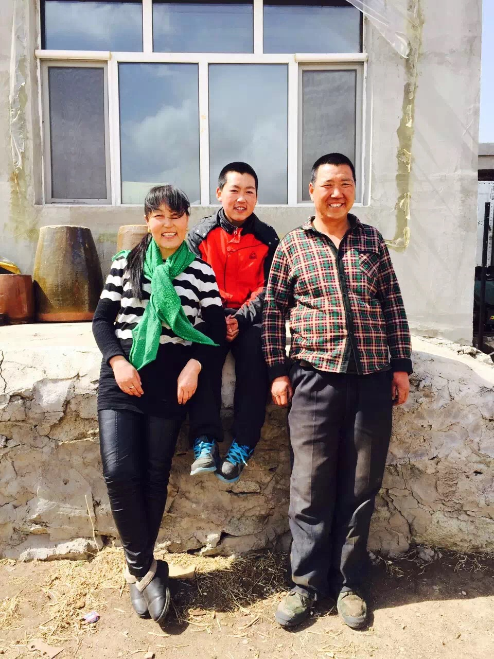
“大病医保”公益基金内蒙古试点受益儿童幸福的一家

“大病医保”公益基金于2015年5月29日正式入驻淘宝公益宝贝，截至2017年6月1日，共收到淘宝公益宝贝捐赠419,820,925笔，总金额18,623,902.63元 。这其中，也许就有你在买买买的同时，不经意中，就为家乡的孩子，奉献出了一份爱。

正是“剁手党”们一点一滴的支持，汇聚成了巨大的力量，才能够让孩子们成长的步伐不因为疾病而变得沉重，让童年的时光不因为高昂的医疗费用而变得黯淡无光，让每一位孩子都能有尊严、有质量地病有所医成为了可能。
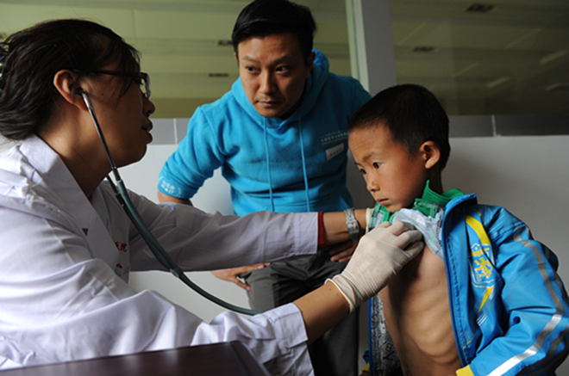
“大病医保”公益基金发起人爱康国宾董事长张黎刚带云南试点受益儿童检查身体 黄兴能 摄

马云曾这样总结阿里巴巴的公益之道：“做公益最好的方式是‘公益的心态+商业的手法’。所有的公益项目都是利用技术创新，通过商业模式，整合社会资源，唤起更多的人来参与公益。”的确，我们看到，有越来越多的企业参与到淘宝“公益宝贝计划”中，参与到公益中，用各种好玩轻松有趣的方式践行企业社会责任，也为更多人参与公益提供了机会和平台。

这也许是这个“互联网＋”时代给我们最好的礼物。感谢所有爱心卖家、爱心买家，甚至很多在不知不觉中就已经为公益事业作出重大贡献的“剁手党”们。

“大病医保”公益基金和阿里公益的这种合作模式，调动了广大群众的力量，共同为患儿的就医提供了重要保障与扶持。我们感谢阿里公益平台，更要感谢参与到公益宝贝计划中、参与到公益事业之中的每一个人。有了你们的倾情助力，我们将继续前行，让点滴努力，汇聚成光，照亮孩子的笑颜。。
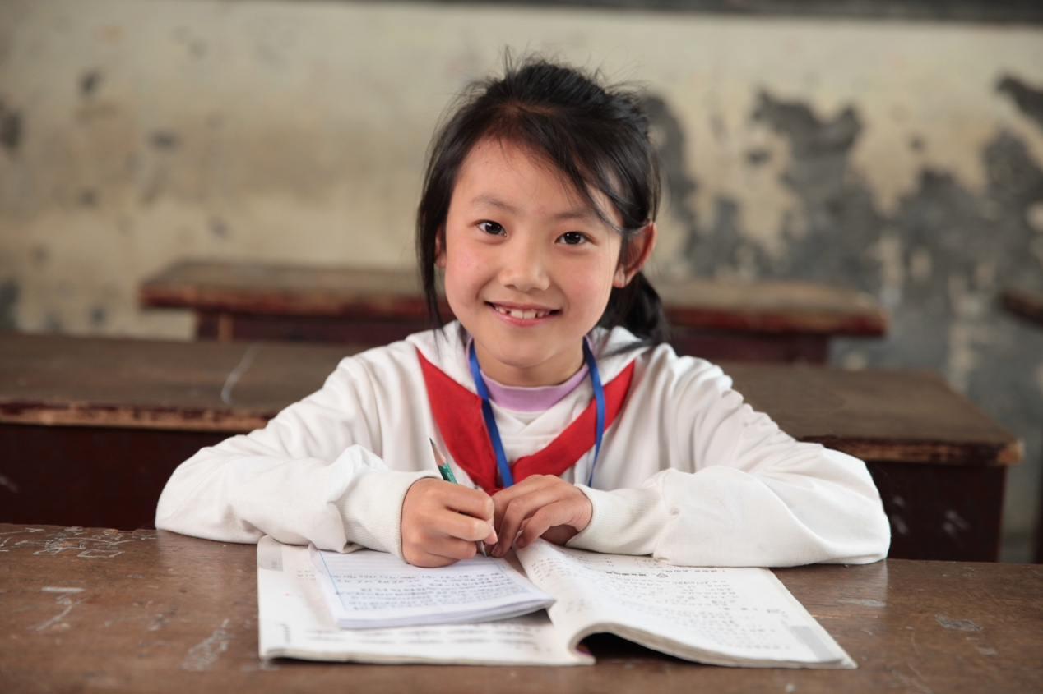
“大病医保”公益基金浙江试点受益儿童正在学校学习

